A Kiskőrösi Labdarúgó Club tevékenységének bemutatása 2018/2019

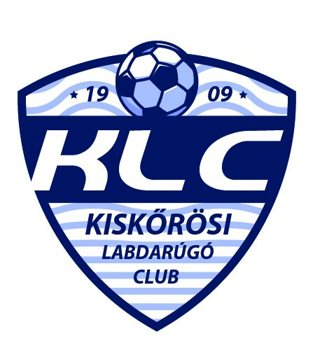

A Kiskőrösi Labdarúgó Club élén 2015-ben változási folyamatok indultak el. Ekkor állt fel az új elnökséggel a Club vezetés, innentől kezdődött el egy hosszú távú és átfogó fejlesztési program. A kiskőrösi futball felvirágoztatása kidolgozott stratégiával, konkrét célok kitűzésével valósulhat csak meg.

Az elmúlt 2018/2019-as bajnoki szezonban a következő tevékenységeket valósította meg az egyesület:

- Az elmúlt idény volt az első olyan időszak, amely során az Egyesítettük égisze alatt versenyeztettük a korábbi időszakban a város különböző egyesületeiben sportoló gyerekeket. Immáron az alábbi korosztályokban indítottunk csapatokat:
U7 korosztály: Bozsik fesztiválokon szerepelt, 3 csapat, összesen 20 fő
U9 korosztály: Bozsik fesztiválokon szerepelt, 3 csapat
Kölyökliga bajnokságban szerepelt, 2 csapat, összesen 40 fő
U11 korosztály: Bozsik tornákon szerepelt, 3 csapat, összesen 40 fő
U13 korosztály: Bozsik tornákon szerepelt, 2 csapat, összesen 30 fő
Az első ízben, a kölyökliga küzdelmeibe nevezett csapataink – hasonlóan a kiemelt Bozsik tornákon résztvevő csapatainkkal - több NB1-es club és akadémia, hasonló korú csapatai ellen szerepeltek. Korosztályaink az élményeken túl szakmai sikereket is elértek. Több alkalommal is felvették a versenyt a magasabban jegyzett egyesületek utánpótlás csapataival, nem egy esetben győztesen távoztak a pályáról.
- Az előzőekben felvázolt korosztályokon túl is sikeresek voltak csapataink:
U14: 18 meccsből 18 győzelemmel +218 gólkülönbséggel toronymagasan bajnok,
U16: 18 meccsből 15 győzelemmel +166 gólkülönbséggel ezüstérmes,
U19: 24 meccsből 14 győzelemmel +45 gólkülönbséggel az előkelő 5. helyen végzett.
Az újonnan alakult csapataink közül:
- az U15 lány csapat tisztességesen helyt állt. A 6 csapatos mezőnyben a 4. helyezést szerezték meg, az utolsó mérkőzésen a 3. hely megszerzésére is volt még lehetőségük. A csapat létszáma a kezdeti 10 főről 17 főre nőtt.
- a megyei Női felnőtt csapatunk a 7 fős mezőnyből, veretlenül, mindösszesen 4 gólt kapva szerezte meg a bajnoki címet. A csapat létszáma folyamatosan bővül.

A férfi felnőt csapataink is eredményes szezont zártak:
- a megyei 1 osztályú felnőt csapat 10 év után ismét bronzérmet szerzett. A bajnokág erejét jelzi, hogy az utolsó meccsen engedte ki a kezéből az ezüst érmet (26 meccsből 16 győzelemmel).
- a megye 3 osztályú felnőt csapat a tavalyi bajnoki elsőséget megőrizve ismét aranyérmet szerzett (22 meccsből 20 győzelemmel, +93 gólkülönbséggel). A csapat létszámát a régi kiskőrösi játékosok alkotják ezzel is erősítve a Kiskőrösi LC tagjainak erős kötelékét.
- A nagyon sikeres idény eléréséhez elengedhetetlen volt a megfelelő edzői háttér kialakítása is. A csapatok mellet 11 különböző, szakirányú edzői végzettséggel rendelkező szakember dolgozik, akik túlnyomó részben pedagógus végzettségűek is. Így a labdarúgás tanítása mellett, az egészséges, normális fejlődésük is biztosított a különböző korosztálynak.
- Az eredményes szereplésnek köszönhetően a megye 1 osztályú mérkőzések átlag nézőszáma is nagymértékben emelkedett, elmondható az átlagos 200 fős nézőszám. Kiemelkedik a nézőszám tekintetében az Akasztó elleni mérkőzés (358 fizető néző), de a többi szomszédvári rangadó (Soltvadkert 230 néző, Kecel 264 néző) is szép számmal vonzotta nézőinket.
- Egyesületünk támogatói bázisa is bővült. Az előző évben, a Polgármester Úrral közösen szólítottuk meg a helyi vállalkozókat, melynek eredményeként többen is támogatóink sorába léptek. További támogatókkal folytatott egyeztetés közelit a végéhez, ezállal még szélesebb támogatói bázis jön létre.
- Az egyesületünk tagsága az 1 évvel ezelőtti 23 fő tagságról a nagyszámú szülői szándéknyilatkozat megküldésével a 150 fős létszámhoz közelít. Ez által egy széles tömegbázis bevonásával tudjuk a kitűzött céljainkat megvalósítani.
- Az elmúlt évekbe megkezdett infrastrukturális beruházásaink során több befejezésre került. Az öltöző épület teljes felújítása befejeződött. Az épület mellett egy, a kornak megfelelő elvárású mellékhelységek kialakítása is megtörtént. Az öltöző épület környezete térkő borítást kapott, ez által a parkolási nehézségek is enyhültek. Kialakításra került a csapadékvíz elvezetése is, illetve a játékos kijáró felületének térkövezése is elkészült. A második műfüves pálya befejezése is a júliusi hónapra megvalósul.
- Egyesületünk az Önkormányzat támogatása mellett átvette a sporttelep üzemeltetését. A megfelelő eszközbeszerzés megvalósításával teljes körűen el tudjuk látni a pályák és a hozzájuk tartozó zöld felületek ápolását, gondozását. Munkatársaink segítségével a kiszolgáló épületek, szociális blokkok tisztán tartása, állagmegóvása is biztosított. Minden adott ahhoz, hogy a sportot szerető kiskőrösi lakosság megfelelő és kulturált körülmények között élvezze a sporttelepen az egyes rendezvényeket, vagy hódoljon a sportolási vágyának.
Továbbiakban is célunk a beruházások folytatása, a megfelelő környezet kialakítása és karbantartása. Elfogadott sportfejlesztési programjainknak köszönhetően tovább fog korszerűsödni a sporttelep, minden korosztály megfelelő eszközökkel, megfelelő sportpályákon sajátíthatja el a futball alapjait.
Hitvallásunk nem változott, vezérgondolataink: Fegyelem, hit és mentális erő!
Továbbiakban is ezen gondolatok mentén kívánunk tevékenykedni, és még hosszú éveken keresztül megnyugtató közösségi elfoglaltságot biztosítani a felnövekvő generációknak. Ugyan akkor eltökélt szándékunk, hogy az egyesület széles bázisát fenntartsuk, és igénnyé tegyük.

Kelt: Kiskőrös, 2019.június 4. Kiskőrösi Labdarúgó Club

